山东益利油漆有限公司
益利油漆新建环保水性涂料、高固体份溶剂型涂料
及树脂搬迁入园项目
环境影响评价公众参与说明

实施单位：山东益利油漆有限公司
2022年5月

山东益利油漆有限公司
益利油漆新建环保水性涂料、高固体份溶剂型涂料及树脂搬迁入园项目
环境影响评价公众参与说明

1、概述
公众参与是环境影响评价的重要部分，是建设单位同公众之间的一种双向交流方式，其目的就是在让群众了解拟建项目的类型、规模、建设地点、主要工程内容、污染物排放状况和采取的治理措施的前提下，充分表达自己的建议、意见并提出相应的要求，并将这些意见和建议逐步落实到具体的评价工作中，确保拟建项目生产的清洁性、先进性和污染防治措施的可行性。
本次公众参与的目的主要是使“山东益利油漆有限公司益利油漆新建环保水性涂料、高固体份溶剂型涂料及树脂搬迁入园项目”的建设能被评价范围内的公众所了解，通过各种形式的社会调查，了解和反馈本项目影响区域各界人士对本项目的意见、要求和看法，以便在环评中反映公众的意见和建议，使该项目的设计、布局等更完善和合理，制定的环保措施更能符合环境保护和经济协调发展的要求，从而更大限度地发挥本项目的综合和长远效益，促进拟建项目的可持续发展。
山东益利油漆有限公司（以下简称“我单位”）根据《环境影响评价公众参与办法》（生态环保部令第4 号）等有关规定开展公众参与工作。我单位组织公众参与的整体情况如下：
我单位在环境影响评价委托阶段、环境影响报告书征求意见稿形成后进行了网上公示，并于网络公示期间在报纸上刊登了相关公示内容。
网络公示完成后，我单位编制完成该项目环境影响评价公众参与说明。我单位向生态环境主管部门报批环境影响报告书前，在网上公开拟报批的环境影响报告书全文和公众参与说明。

2、环境影响评价公众参与办法
《环境影响评价公众参与办法》中的公示要求如下：
第九条 建设单位应当在确定环境影响报告书编制单位后7个工作日内，通过其网站、建设项目所在地公共媒体网站或者建设项目所在地相关政府网站（以下统称网络平台），公开下列信息：
（一）建设项目名称、选址选线、建设内容等基本情况，改建、扩建、迁建项目应当说明现有工程及其环境保护情况；
（二）建设单位名称和联系方式；
（三）环境影响报告书编制单位的名称；
（四）公众意见表的网络链接；
（五）提交公众意见表的方式和途径。
在环境影响报告书征求意见稿编制过程中，公众均可向建设单位提出与环境影响评价相关的意见。
公众意见表的内容和格式，由生态环境部制定。
第十条 建设项目环境影响报告书征求意见稿形成后，建设单位应当公开下列信息，征求与该建设项目环境影响有关的意见：
（一）环境影响报告书征求意见稿全文的网络链接及查阅纸质报告书的方式和途径；
（二）征求意见的公众范围；
（三）公众意见表的网络链接；
（四）公众提出意见的方式和途径；
（五）公众提出意见的起止时间。
建设单位征求公众意见的期限不得少于10个工作日。
第十一条 依照本办法第十条规定应当公开的信息，建设单位应当通过下列三种方式同步公开：
（一）通过网络平台公开，且持续公开期限不得少于10个工作日；
（二）通过建设项目所在地公众易于接触的报纸公开，且在征求意见的10个工作日内公开信息不得少于2次；
（三）通过在建设项目所在地公众易于知悉的场所张贴公告的方式公开，且持续公开期限不得少于10个工作日。
鼓励建设单位通过广播、电视、微信、微博及其他新媒体等多种形式发布本办法第十条规定的信息。
第二十条 建设单位向生态环境主管部门报批环境影响报告书前，应当通过网络平台，公开拟报批的环境影响报告书全文和公众参与说明。
第三十一条 对依法批准设立的产业园区内的建设项目，若该产业园区已依法开展了规划环境影响评价公众参与且该建设项目性质、规模等符合经生态环境主管部门组织审查通过的规划环境影响报告书和审查意见，建设单位开展建设项目环境影响评价公众参与时，可以按照以下方式予以简化：
（一）免予开展本办法第九条规定的公开程序，相关应当公开的内容纳入本办法第十条规定的公开内容一并公开；
（二）本办法第十条第二款和第十一条第一款规定的10个工作日的期限减为5个工作日；
（三）免予采用本办法第十一条第一款第三项规定的张贴公告的方式。
本项目公示情况：
本次评价公众参与调查方式详见表1。
表 1 公众参与调查方式一览表
方式 |  |  | 时间 | 地点 | 主持单位
信息公开 | 第一次信息公司 | 网上公示 | 2022年 1 月 5 日 | 山东益利油漆有限公司网站 | 山东益利油漆有限公司
信息公开 | 环境影响报告书征求意见稿 | 网上公示 | 2022年4月26日至2022年5月5日 | 山东益利油漆有限公司网站 | 山东益利油漆有限公司
信息公开 | 环境影响报告书征求意见稿 | 报纸刊登 | 2022年4月30日、5月5 日 | 山东商报 | 山东益利油漆有限公司
信息公开 | 报批前公 示 | 网上公示 | 2022 年5月6日 | 山东益利油漆有限公司网站 | 山东益利油漆有限公司

3 、首次环境影响评价信息公开情况

2.1 公开内容及日期
山东益利油漆有限公司益利油漆新建环保水性涂料、高固体份溶剂型涂料及树脂搬迁入园项目于 2022 年 1 月5日进行首次环境影响评价信息公开。

2.2 公开方式
山东益利油漆有限公司益利油漆新建环保水性涂料、高固体份溶剂型涂料及树脂搬迁入园项目环境影响报告书首次境影响评价信息公开网络公示选择山东益利油漆有限公司网站向环境影响评价范围内及环境影响评价范围外的公民、法人和其他组织征求与环境影响评价相关的意见，载体选取符合《环境影响评价公众参与办法》中第十一条的公示要求。
网络公示截图如下：
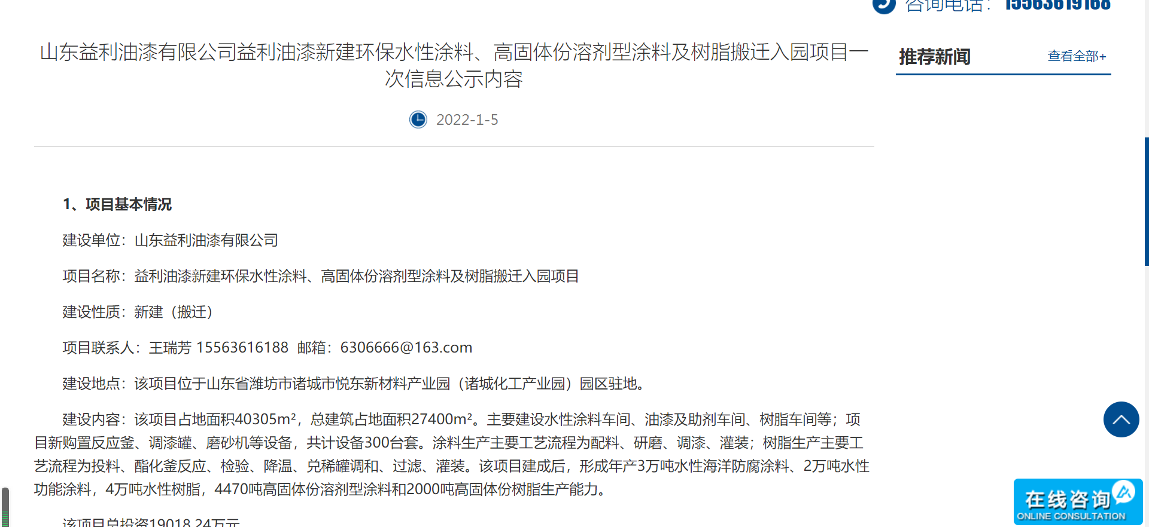
第一次公示期间，未收到环境影响评价范围内及环境影响评价范围外的公民、法人和其他组织反馈意见。

4、征求意见稿公示情况

4.1 公示内容及时限
在报告书基本内容编制完成以后，我单位于2022年4月26日至2022年5月5日通过网络、报纸两种方式同时进行公众参与公示，公示内容主要包括：（一）环境影响报告书征求意见稿全文的网络链接及查阅纸质报告书的方式和途径；（二）征求意见的公众范围； （三）公众意见表的网络链接；（四）公众提出意见的方式和途径；（五）公众提出意见的起止时间等，并公开环境影响报告书征求意见稿。公示内容符合《环境影响评价公众参与办法》（生态环境部 4 号令）的要求。
公示时限为2022年4月26日至2022年5月5日，共5个工作日，公示时间符合《环境影响评价公众参与办法》（生态环境部 4 号令）要求。

4.2 公示方式

4.2.1.网络
我单位于 2022 年4月26日在山东益利油漆有限公司网站发布了公众参与公告，并附公众调查表和报告书征求意见稿的链接。山东益利油漆有限公司网站是该项目企业 网站，符合《环境影响评价公众参与办法》（生态环境部 4 号令）第九条中对网络平台的要求。
公示截图如下：
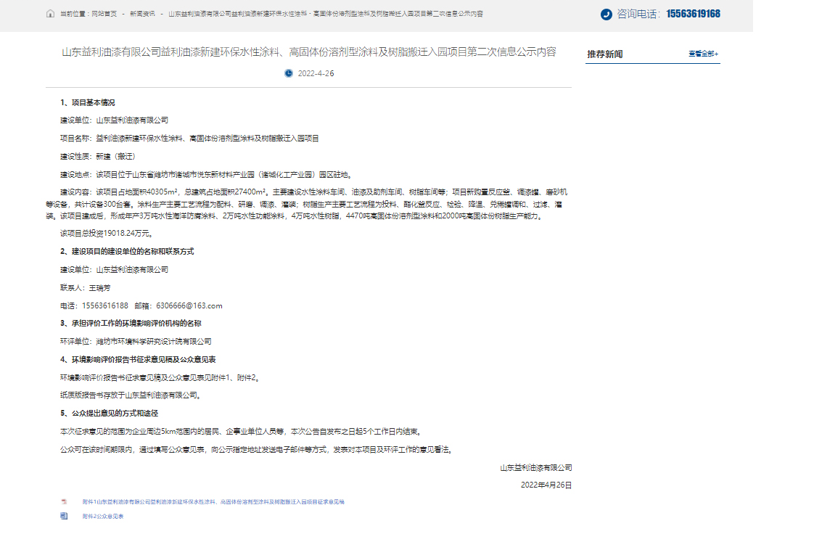

4.2.2 报纸
我单位于2022年 4月 30日、5月 5 日两次在山东商报上刊登两次公众参与公告，5个工作日内完成两次公示。山东商报属于诸城市知名公共纸质媒体，符合《办法》要求。报纸公示照片如下：

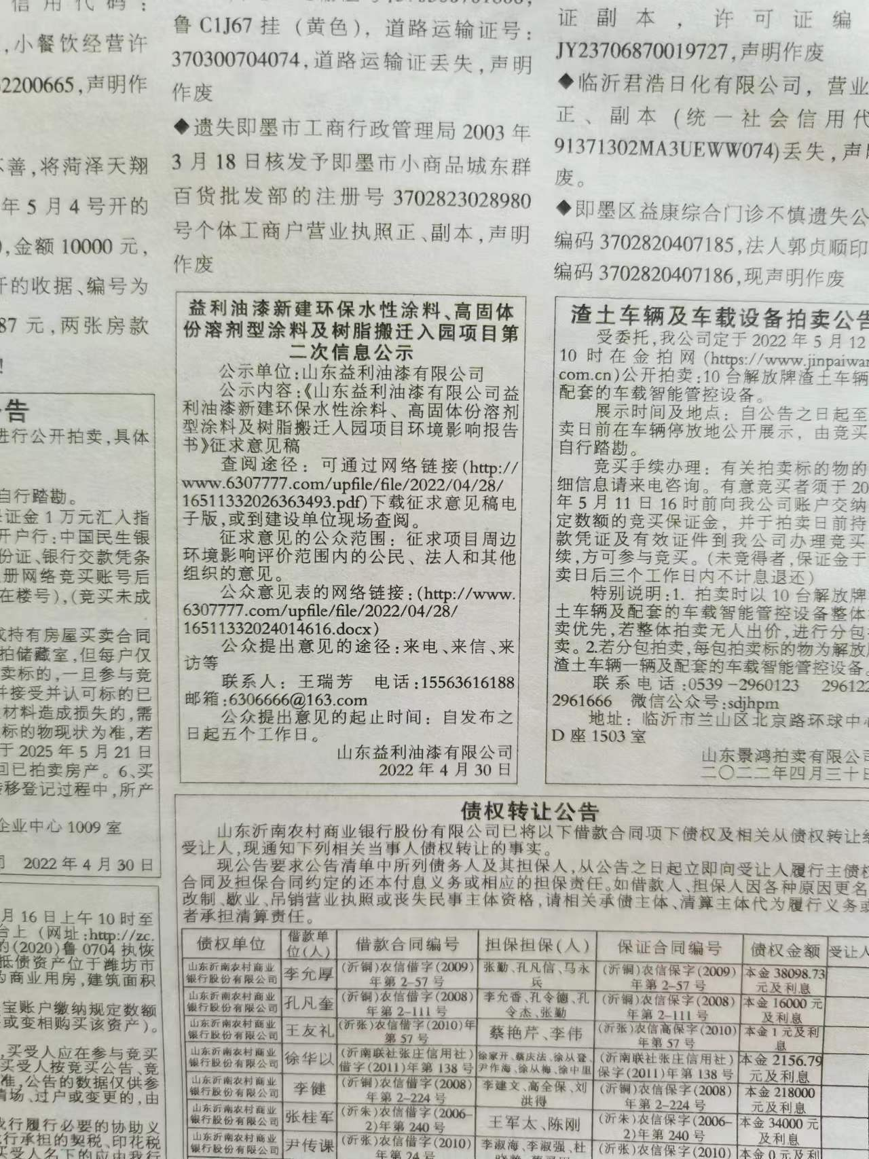

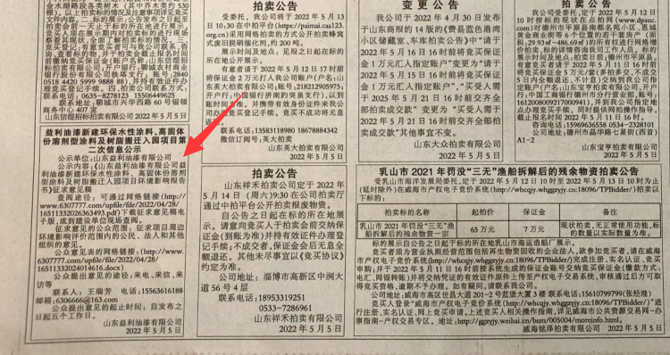

4.2.3 张贴
我单位于2022年4月26日至2022年5月5日在周边企业张贴公示信息，公示现场如下：
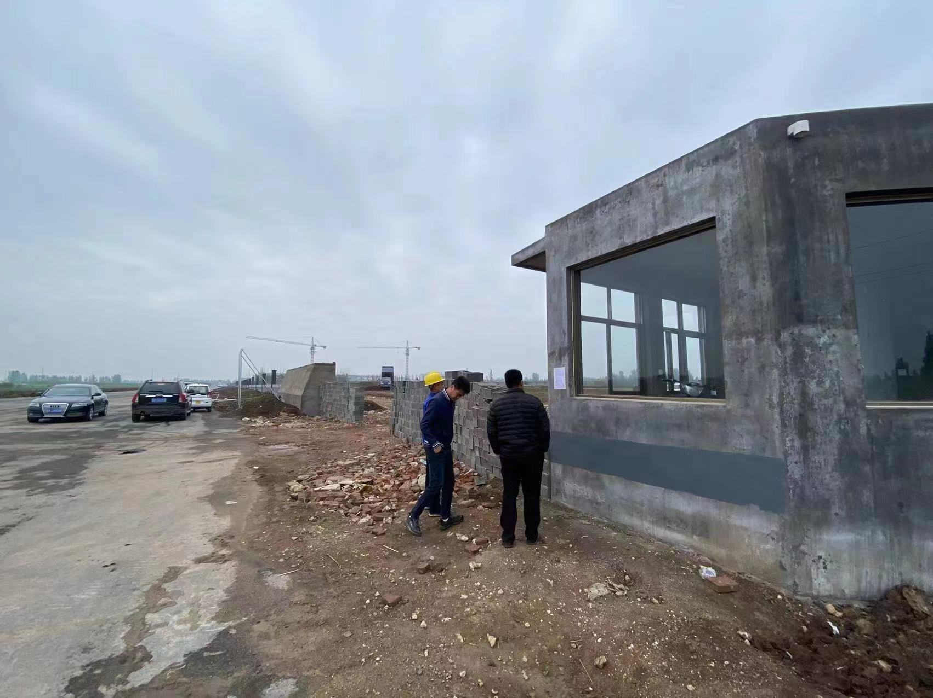

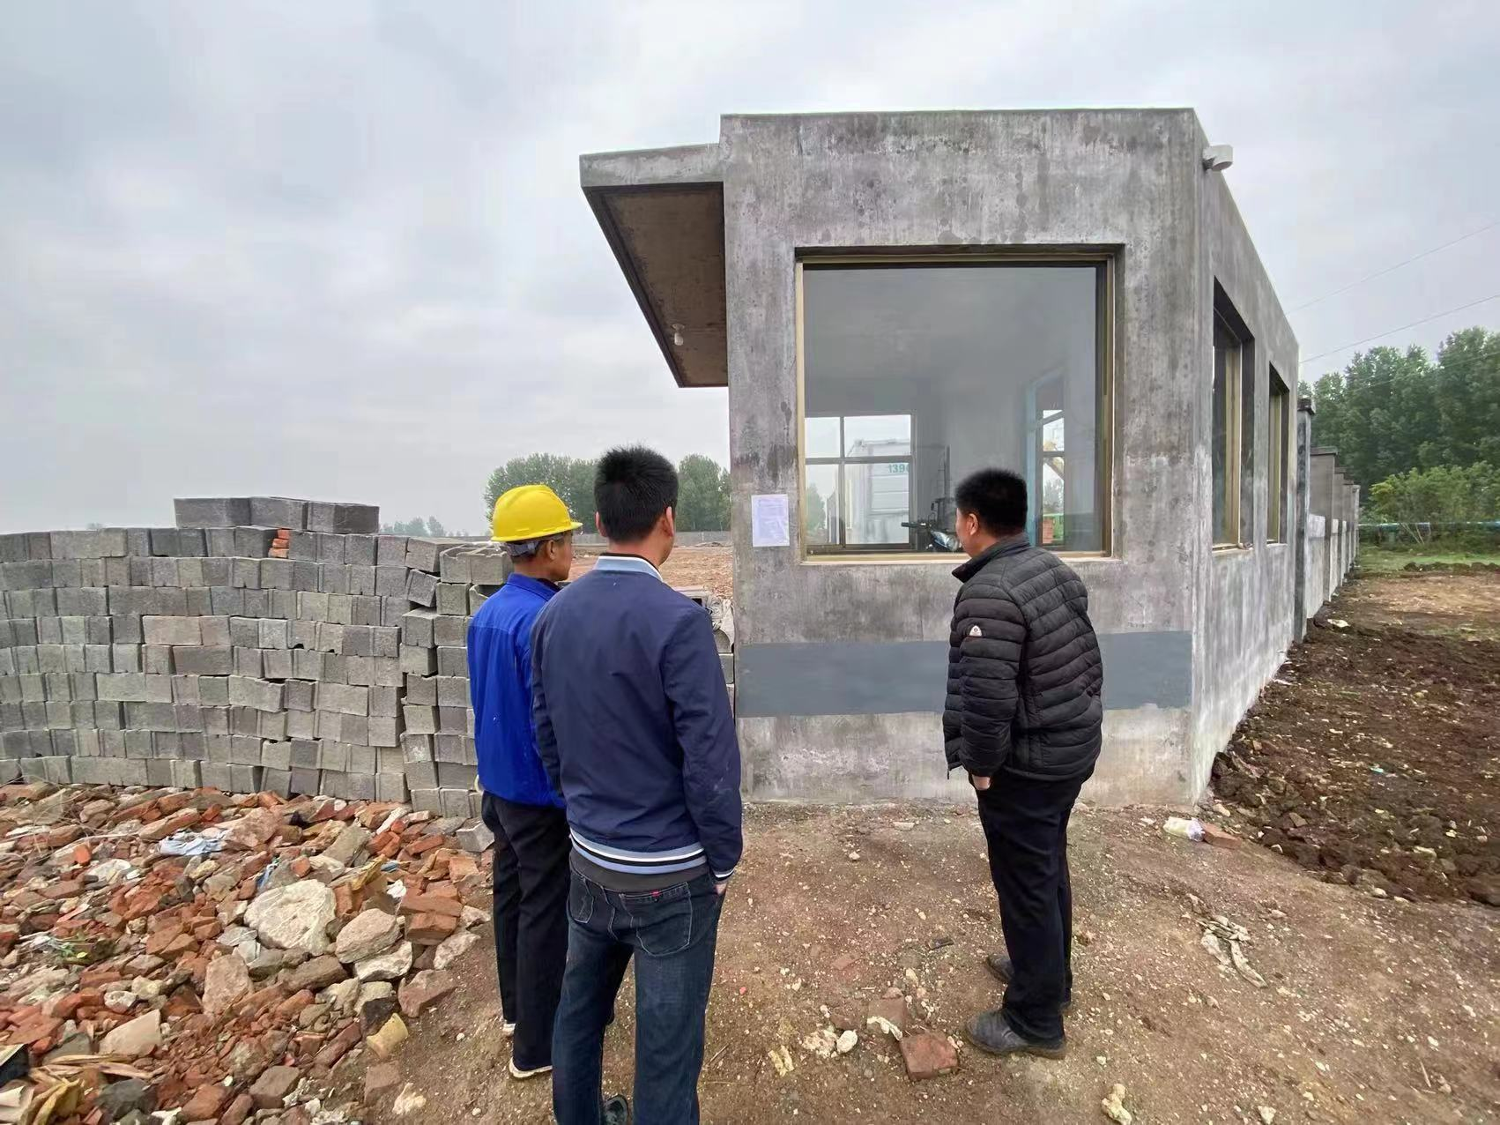

4.3 查阅情况
公示期间，我单位在公司接待室设置报告书征求意见稿查阅场所，供公众前来查阅。
征求意见期间，无公众人员进行现场查阅。

4.4公众提出意见情况
拟建项目在征求意见期间，收到了环境影响评价公众意见表 0 份，未收到其他形式的公众意见。

5、报批前环境影响评价信息公开情况

5.1 公开内容及日期
在 2022年5月6日在山东益利油漆有限公司网站按照《环境影响评价公众参与办法》（生态环境部 4 号令）要求在上报潍坊市生态环境局诸城分局前进行公示，公示内容包括：项目环境影响评价报告书和公众参与说明。

5.2 公开方式
公开时间为 2022年5月6日，公示网站为山东益利油漆有限公司网站，内容包括环境影响报告书及公众参与说明。
公示网站为建设单位网站，网站选择符合《环境影响评价公众参与办法》（生态环境部 4 号令）“第二十条建设单位向生态环境主管部门报批环境影响报告书前，应当通过网络平台，公开拟报批的环境影响报告书全文和公众参与说明”要求。
公示截图如下：

6、其他公众参与情况
拟建项目在征求意见期间，拟建项目并未收到质疑或反对性意见，未组织开展深度公众参与。

7、公众意见处理情况
公示期间，均未收到公众的电话、邮件、书面信件或其他任何关于本项目的环境保护方面的反馈意见。周边被调查公众对项目建设未有反对意见。

8、诚信承诺
我单位已按照《办法》要求，在山东益利油漆有限公司益利油漆新建环保水性涂料、高固体份溶剂型涂料及树脂搬迁入园项目环境影响报告书编制阶段开展了公众参与工作，并按照要求编制了公众参与说明。
我单位承诺，本次提交的《山东益利油漆有限公司益利油漆新建环保水性涂料、高固体份溶剂型涂料及树脂搬迁入园项目环境影响评价公众参与说明》内容客观、真实，未包含依法不得公开的国家秘密、商业秘密、个人隐私。如存在弄虚作假、隐瞒欺骗等情况及由此导致的一切后果由山东益利油漆有限公司承担全部责任。

承诺单位：山东益利油漆有限公司
2022年5月6日

